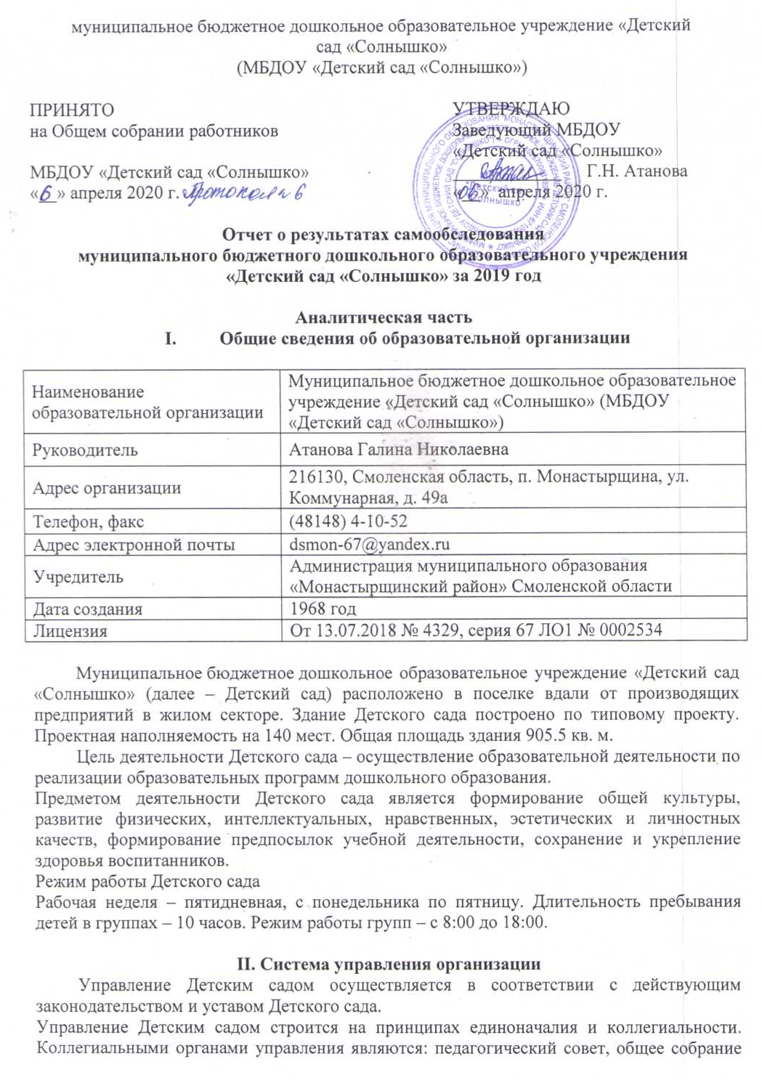

работников, Совет родителей. Единоличным исполнительным органом является руководитель – заведующий.
Органы управления, действующие в Детском саду
Наименование органа | Функции
Заведующий | Контролирует работу и обеспечивает эффективное взаимодействие структурных подразделений организации, утверждает штатное расписание, отчетные документы организации, осуществляет общее руководство Детским садом
Совет родителей | Рассматривает вопросы:  - содействия Детскому саду в совершенствовании условий организации образовательной деятельности, охраны жизни и здоровья воспитанников;  - содействия в организации и проведении конкурсов, соревнований и других массовых мероприятий, проводимых Детским садом;  - содействия в совершенствовании материально-технической базы Детского сада, благоустройстве его помещений и территории;  - организации работы с родителями (законными представителями) по вопросам образования, воспитания, оздоровления и развития воспитанников Детского сада;  - о внесении предложений по вопросам совершенствования деятельности и развития Детского сада.
Педагогический совет | Осуществляет текущее руководство образовательной деятельностью Детского сада, в том числе:  - определяет направления образовательной деятельности Детского сада;  - разрабатывает и принимает образовательные программы, в том числе основную образовательную программу дошкольного образования, реализуемую Учреждением;  - рассматривает вопросы организации дополнительных образовательных услуг, в том числе платных;  - организовывает выявления, обобщения, распространения и внедрения положительного педагогического опыта;  - рассматривает вопросы повышения квалификации и профессиональной переподготовки кадров;  - координирует работу педагогических работников с семьями воспитанников;  - вносит предложения о премировании, награждении педагогических работников на заседание Общего собрания;  - решает иные вопросы, возникших в ходе образовательной деятельности.
Общее собрание работников | Реализует право работников участвовать в управлении образовательной организацией, в том числе:  - разрабатывать и принимать Устав Детского сада, изменения и дополнения к нему, а также новую редакцию Устава;  - определять приоритетные направления деятельности Детского сада;  - принимать программу развития Детского сада;  - принимать отдельные локальные нормативные акты Детского сада, в том числе коллективный договор, правила внутреннего трудового распорядка;  - обсуждать вопросы состояния трудовой дисциплины в Детском саду и мероприятия по ее укреплению, рассматривать факты нарушения трудовой дисциплины работниками Детского сада;  - рассматривать вопросы охраны труда и безопасности условий труда работников, охраны и укрепления здоровья воспитанников Детского сада;  - участвовать в подготовке ежегодного отчета о поступлении и расходовании финансовых и материальных средств, а также отчета о результатах самообследования;  - заслушивать отчеты заведующего Детским садом и органов управления Детского сада;  - выдвигать и утверждать кандидатуры работников Детского сада к награждению.
Структура и система управления соответствуют специфике деятельности Детского сада.

III. Оценка образовательной деятельности
Образовательная деятельность в Детском саду организована в соответствии с Федеральным законом от 29.12.2012 № 273-ФЗ «Об образовании в Российской Федерации», ФГОС дошкольного образования, СанПиН 2.4.1.3049-13 «Санитарно-эпидемиологические требования к устройству, содержанию и организации режима работы дошкольных образовательных организаций».
Образовательная деятельность ведется на основании утвержденной основной образовательной программы дошкольного образования, которая составлена в соответствии с ФГОС дошкольного образования, с учетом примерной образовательной программы дошкольного образования, санитарно-эпидемиологическими правилами и нормативами, с учетом недельной нагрузки.
Детский сад посещают 144 воспитанника в возрасте от 1,5 до 8 лет. В Детском саду сформировано 6 групп общеразвивающей направленности. Из них:
− первая группа раннего возраста – 12 детей;
− вторая группа раннего возраста – 13 детей;
− младшая группа – 26 детей;
− средняя группа – 28 детей;
− старшая группа – 32 ребенка;
− подготовительная к школе группа – 33 ребенка.
Уровень развития детей анализируется по итогам педагогической диагностики. Формы проведения диагностики:
− диагностические занятия (по каждому разделу программы);
− диагностические срезы;
− наблюдения, итоговые занятия.
Разработаны диагностические карты освоения основной образовательной программы дошкольного образования Детского сада (ООП Детского сада) в каждой возрастной группе. Карты включают анализ уровня развития целевых ориентиров детского развития и качества освоения образовательных областей. Так, результаты качества освоения ООП Детского сада на конец 2019 года выглядят следующим образом:

Уровень развития целевых ориентиров детского развития | Выше нормы |  | Норма |  | Ниже нормы |  | Итого
 | Кол-во | % | Кол-во | % | Кол-во | % | Кол-во | % воспитанников в пределе нормы
 | 59 | 41 | 73 | 51 | 12 | 8 | 144 | 92
Качество освоения образовательных областей | 61 | 42 | 74 | 52 | 9 | 6 | 146 | 94

В мае 2019 года педагоги Детского сада проводили обследование воспитанников подготовительной группы на предмет оценки сформированности предпосылок к учебной деятельности в количестве 27 человек. Задания позволили оценить уровень сформированности предпосылок к учебной деятельности: возможность работать в соответствии с фронтальной инструкцией (удержание алгоритма деятельности), умение самостоятельно действовать по образцу и осуществлять контроль, обладать определенным уровнем работоспособности, а также вовремя остановиться в выполнении того или иного задания и переключиться на выполнение следующего, возможностей распределения и переключения внимания, работоспособности, темпа, целенаправленности деятельности и самоконтроля.
Результаты педагогического анализа показывают преобладание детей с высоким и средним уровнями развития при прогрессирующей динамике на конец учебного года, что говорит о результативности образовательной деятельности в Детском саду.
Воспитательная работа
Чтобы выбрать стратегию воспитательной работы, в 2019 году проводился анализ состава семей воспитанников.
Характеристика семей по составу

Состав семьи | Количество семей | Процент от общего количества семей воспитанников
Полная | 120 | 83%
Неполная с матерью | 23 | 16%
Неполная с отцом | 0 | 0%
Оформлено опекунство | 1 | 1%
Характеристика семей по количеству детей

Количество детей в семье | Количество семей | Процент от общего количества семей воспитанников
Один ребенок | 53 | 37%
Два ребенка | 77 | 53%
Три ребенка и более | 14 | 10%

Воспитательная работа строится с учетом индивидуальных особенностей детей, с использованием разнообразных форм и методов, в тесной взаимосвязи воспитателей, специалистов и родителей. Детям из неполных семей уделяется большее внимание в первые месяцы после зачисления в Детский сад.

IV. Оценка функционирования внутренней системы оценки качества образования
В Детском саду утверждено положение о внутренней системе оценки качества образования от 03.09.2018г. Мониторинг качества образовательной деятельности в 2019 году показал хорошую работу педагогического коллектива по всем показателям.
Состояние здоровья и физического развития воспитанников удовлетворительные. 94 процентов детей успешно освоили образовательную программу дошкольного образования в своей возрастной группе. Воспитанники подготовительных групп показали высокие показатели готовности к школьному обучению. В течение года воспитанники Детского сада успешно участвовали в конкурсах и мероприятиях различного уровня.
В период с 20.10.2019 по 10.11.2019 проводилось анкетирование 85 родителей, получены следующие результаты:
− доля получателей услуг, положительно оценивающих доброжелательность и вежливость работников организации, – 95 процентов;
− доля получателей услуг, удовлетворенных компетентностью работников организации, – 93 процента;
− доля получателей услуг, удовлетворенных материально-техническим обеспечением организации, – 88 процентов;
− доля получателей услуг, удовлетворенных качеством предоставляемых образовательных услуг, – 94 процента;
− доля получателей услуг, которые готовы рекомендовать организацию родственникам и знакомым, – 89 процентов.
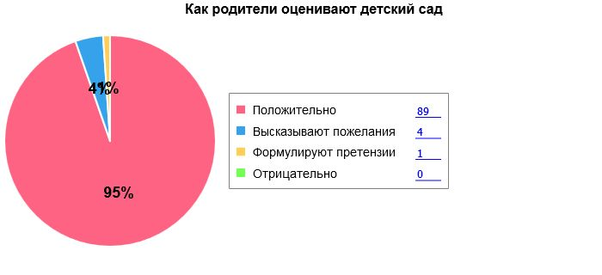

Анкетирование родителей показало высокую степень удовлетворенности качеством предоставляемых услуг.

V. Оценка кадрового обеспечения
Детский сад укомплектован педагогами на 100 процентов согласно штатному расписанию. Всего работают 27 человек. Педагогический коллектив Детского сада насчитывает 11 специалистов. Соотношение воспитанников, приходящихся на 1 взрослого:
− воспитанник/педагоги – 13/1;
− воспитанники/все сотрудники – 5/1.

Курсы повышения квалификации в 2019 году прошли 4 педагогических работника Детского сада, 3 педагога получили диплом о профессиональной переподготовке по программе «Воспитатель ДОУ. Педагогическая деятельность в дошкольном образовании. Образование и педагогика».
На 31.12.2019 один педагог проходит обучение в вузе по педагогической специальности.

Диаграмма с характеристиками кадрового состава Детского сада
Стаж педагогических работников

Возраст педагогических работников

В 2019 году педагоги Детского сада приняли участие в:
- Международном детском экологическом конкурсе «Помоги птицам»;
− в форуме педагогических работников дошкольного образования «Сохранение традиций и инновационные практики дошкольного образования»;
− Всероссийском дистанционном конкурсе детского рисунка «Моя любимая игрушка»;
− Региональном интернет-фотоконкурсе «Семьи счастливые моменты»;
- Региональном патриотическом конкурсе «С чего начинается Родина»;
- Всероссийском конкурсе по естествознанию «Человек и природа»
- Сдаче норм ГТО;
− Региональном туристическом фестивале среди педагогических работников;
- Всероссийском творческом конкурсе «Мы рисуем пластилином».
Детский сад укомплектован кадрами полностью. Педагоги постоянно повышают свой профессиональный уровень, эффективно участвуют в работе методических объединений, знакомятся с опытом работы своих коллег и других дошкольных учреждений, а также саморазвиваются. Все это в комплексе дает хороший результат в организации педагогической деятельности и улучшении качества образования и воспитания дошкольников.

VI. Оценка учебно-методического и библиотечно-информационного обеспечения
В Детском саду библиотека является составной частью методической службы. Библиотечный фонд располагается в методическом кабинете, группах детского сада. Библиотечный фонд представлен методической литературой по всем образовательным областям основной общеобразовательной программы, детской художественной литературой, периодическими изданиями, а также другими информационными ресурсами на различных электронных носителях. В каждой возрастной группе имеется банк необходимых учебно-методических пособий, рекомендованных для планирования воспитательно-образовательной работы в соответствии с обязательной частью ООП.
В 2019 году Детский сад пополнил учебно-методический комплект к примерной общеобразовательной программе дошкольного образования «От рождения до школы» в соответствии с ФГОС. Были приобретены:
− картины для рассматривания, плакаты;
− комплекты для оформления родительских уголков;
− рабочие тетради для обучающихся:
а) по развитию речи для младшей, средней, старшей и подготовительной гр.;
б) Уроки грамоты для младшей, средней, старшей и подготовительной гр.;
в) Прописи младшей, средней, старшей и подготовительной гр.;
г) Тетради по математике для младшей группы, средней, старшей и подготовительной гр.
Оборудование и оснащение методического кабинета достаточно для реализации образовательной программы. В методическом кабинете созданы условия для возможности организации совместной деятельности педагогов.
Также в 2019 году приобретен 1 телевизор.
Информационное обеспечение Детского сада включает:
− информационно-телекоммуникационное оборудование – 3 ноутбука, цифровой фотоаппарат, ламинатор, стереосистемы (колонки) – 6 шт. (для каждой группы), телевизор и ДВД.
− программное обеспечение – позволяет работать с текстовыми редакторами, интернет-ресурсами, фото-, видеоматериалами, графическими редакторами.
В Детском саду учебно-методическое и информационное обеспечение достаточное для организации образовательной деятельности и эффективной реализации образовательных программ.

VII. Оценка материально-технической базы
В Детском саду сформирована материально-техническая база для реализации образовательных программ, жизнеобеспечения и развития детей. В Детском саду оборудованы помещения:
− групповые помещения – 6;
− кабинет заведующего – 1;
− методический кабинет – 1;
− музыкальный зал (физкультурный) – 1;
− пищеблок – 1;
− прачечная – 1;
− медицинский кабинет – 1;
− изолятор – 1;
При создании предметно-развивающей среды воспитатели учитывают возрастные, индивидуальные особенности детей своей группы. Оборудованы групповые комнаты, включающие игровую, познавательную, обеденную зоны.
В 2019 году Детский сад провел косметический ремонт всех помещений туалетов и умывальных комнат, 1 раздевалки, двух тамбуров, двух подъездов. Построили новые малые архитектурные формы и игровое оборудование на участке.
Материально-техническое состояние Детского сада и территории соответствует действующим санитарно-эпидемиологическим требованиям к устройству, содержанию и организации режима работы в дошкольных организациях, правилам пожарной безопасности, требованиям охраны труда.

Результаты анализа показателей деятельности организации
Данные приведены по состоянию на 31.12.2019.

Показатели | Единица измерения | Количество
Образовательная деятельность
Общее количество воспитанников, которые обучаются по программе дошкольного образования  в том числе обучающиеся: | человек | 144
в режиме полного дня (8–12 часов) |  | 144
в режиме кратковременного пребывания (3–5 часов) |  | 0
в семейной дошкольной группе |  | 0
по форме семейного образования с психолого-педагогическим сопровождением, которое организует детский сад |  | 0
Общее количество воспитанников в возрасте до трех лет | человек | 25
Общее количество воспитанников в возрасте от трех до восьми лет | человек | 119
Количество (удельный вес) детей от общей численности воспитанников, которые получают услуги присмотра и ухода, в том числе в группах: | человек (процент)
8–12-часового пребывания |  | 144 (100%)
12–14-часового пребывания |  | 0 (0%)
круглосуточного пребывания |  | 0 (0%)
Численность (удельный вес) воспитанников с ОВЗ от общей численности воспитанников, которые получают услуги: | человек (процент)
по коррекции недостатков физического, психического развития |  | 0 (0%)
обучению по образовательной программе дошкольного образования |  | 0 (0%)
присмотру и уходу |  | 0 (0%)
Средний показатель пропущенных по болезни дней на одного воспитанника | день | 37
Общая численность педработников, в том числе количество педработников: | человек | 11
с высшим образованием |  | 3
высшим образованием педагогической направленности (профиля) |  | 3
средним профессиональным образованием |  | 8
средним профессиональным образованием педагогической направленности (профиля) |  | 7
Количество (удельный вес численности) педагогических работников, которым по результатам аттестации присвоена квалификационная категория, в общей численности педагогических работников, в том числе: | человек (процент) | 3 (27%)
с высшей |  | 1 (9%)
первой |  | 2 (18%)
Количество (удельный вес численности) педагогических работников в общей численности педагогических работников, педагогический стаж работы которых составляет: | человек (процент)
до 5 лет |  | 3 (27%)
больше 30 лет |  | 5 (45%)
Количество (удельный вес численности) педагогических работников в общей численности педагогических работников в возрасте: | человек (процент)
до 30 лет |  | 1 (9%)
от 55 лет |  | 5 (45%)
Численность (удельный вес) педагогических и административно-хозяйственных работников, которые за последние 5 лет прошли повышение квалификации или профессиональную переподготовку, от общей численности таких работников | человек (процент) | 10 (91%)
Численность (удельный вес) педагогических и административно-хозяйственных работников, которые прошли повышение квалификации по применению в образовательном процессе ФГОС, от общей численности таких работников | человек (процент) | 10 (91%)
Соотношение «педагогический работник/воспитанник» | человек/человек | 13/1
Наличие в детском саду: | да/нет
музыкального руководителя |  | да
инструктора по физической культуре |  | да
учителя-логопеда |  | да
учителя-дефектолога |  | нет
педагога-психолога |  | нет
Инфраструктура
Общая площадь помещений, в которых осуществляется образовательная деятельность, в расчете на одного воспитанника | кв. м | 6
Площадь помещений для дополнительных видов деятельности воспитанников | кв. м | 120
Наличие в детском саду: | да/нет
физкультурного зала |  | да
музыкального зала |  | да
прогулочных площадок, которые оснащены так, чтобы обеспечить потребность воспитанников в физической активности и игровой деятельности на улице |  | да

Анализ показателей указывает на то, что Детский сад имеет достаточную инфраструктуру, которая соответствует требованиям СанПиН 2.4.1.3049-13 «Санитарно-эпидемиологические требования к устройству, содержанию и организации режима работы дошкольных образовательных организаций» и позволяет реализовывать образовательные программы в полном объеме в соответствии с ФГОС ДО.
Детский сад укомплектован достаточным количеством педагогических и иных работников, которые имеют высокую квалификацию и регулярно проходят повышение квалификации, что обеспечивает результативность образовательной деятельности.

